Beispielaufgaben 2016 Geschichte

Sachthema: Die Hochkultur am Beispiel Ägyptens
- Nenne die 5 Merkmale einer Hochkultur.
- ……………………………………………………………………………….
- ……………………………………………………………………………….
- ……………………………………………………………………………….
- ……………………………………………………………………………….
- ……………………………………………………………………………….
Bilderreihe Nilhochwasser
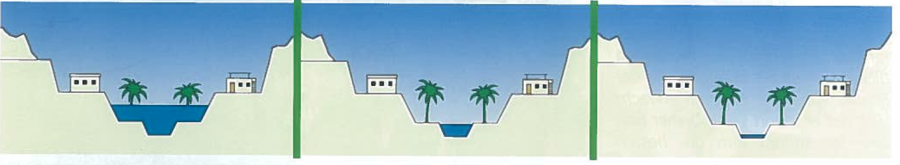
Quelle: ZVS (Hrsg.): Geschichte mit Neugier entdecken. ZVS-Schülerhefte für die Primarschulen der DG, St. Vith 2010, S. 3.
- Der Nil teilte das Jahr der Ägypter in drei Abschnitte ein. (Siehe Bilderreihe) In jedem Zeitabschnitt führten die Bauern in Ägypten besondere Tätigkeiten aus. Beschreibe diese Tätigkeiten.
……………………………………………………………………………………………………………………………………………………………………………………………………………………………………………………………………………………………………………………………………………………………………………………………………………………………………………………………………………………………………………………………………………………………………………………………………………………………………………………………………………………………………………………………………………………………………………………………………………………
- War der Nil für die Ägypter ein Segen? Begründe deine Antwort.
…………………………………………………………………………………………………………………………………………………………………………………………………………………………………………………………………………………………………………………………………………………………………………………………………………………………………………………………………………………………………………………………………………………………………………………………………………………………………………………………………………………………………………………

Sachthema: Das Leben im Römischen Reich
Bild: Romulus und Remus im römischen Kapitol
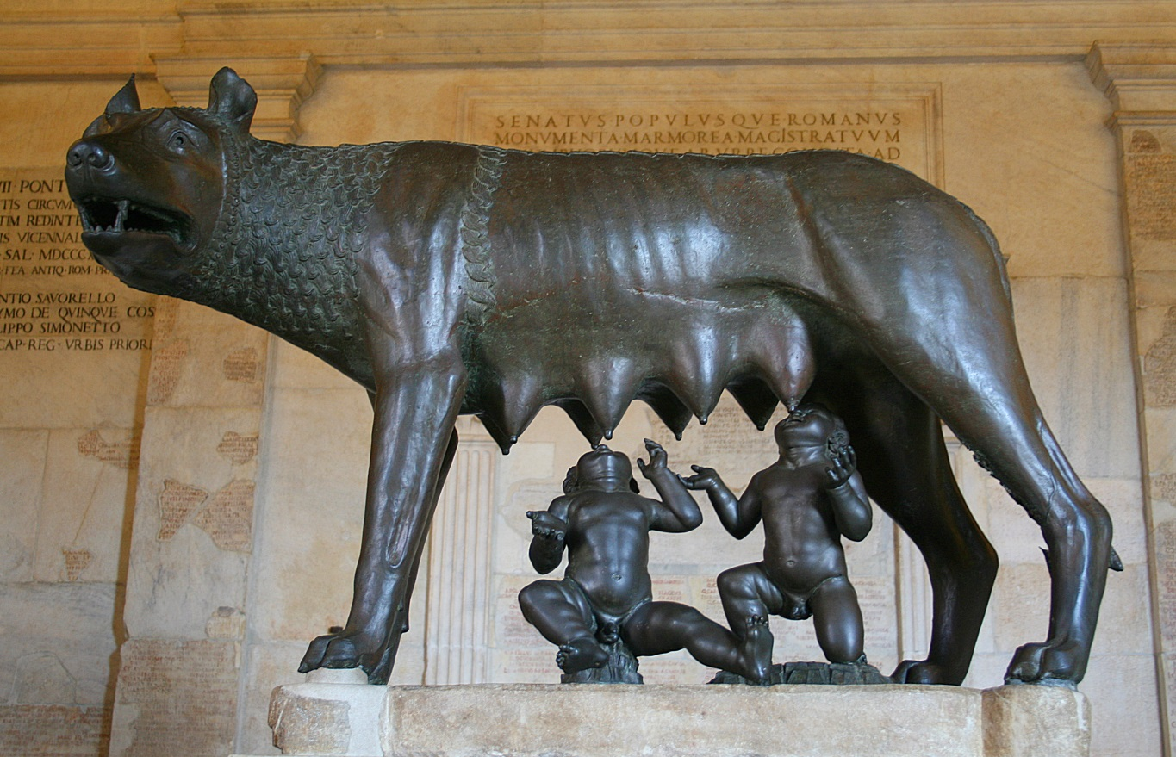
Quelle: wikimedia.org/wikipedia/commons/6/61/0_Lupa_Capitolina_%282%29.JPG (abgerufen am 18.12.2014)
1. Beschreibe die Sage um die Entstehung der Stadt Rom. Verwende für deine Beschreibung auch das obere Bild.
…………………………………………………………………………………………………………………………………………………………………………………………………………………………………………………………………………………………………………………………………………………………………………………………………………………………………………………………………………………………………………………………………………………………………………………………………………………………………………………………………………………………………………………………………………………………………………………………………………………………………………………………………………………………………………………………………………………………………………………………………………………………

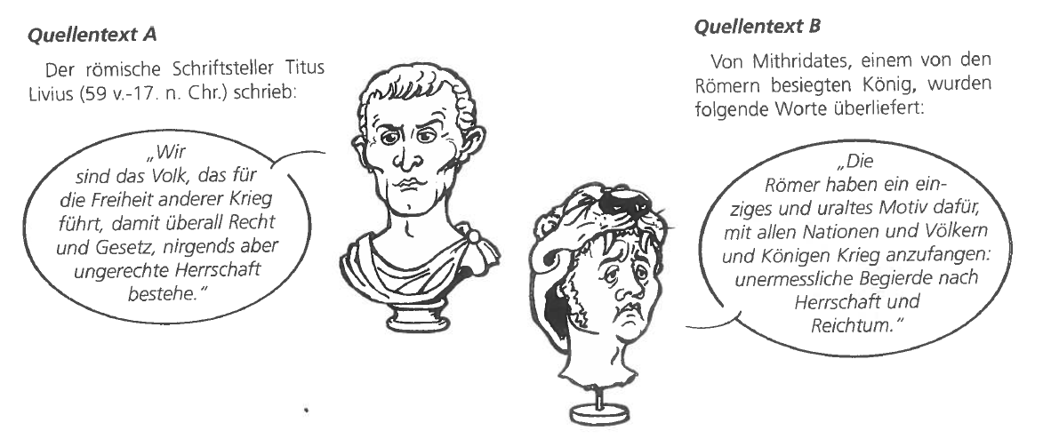 Quelle: ZVS (Hrsg.): Geschichte mit Neugier entdecken. ZVS-Schülerhefte für die Primarschulen der DG, St. Vith 2010, S. 12.
2. Welche Gründe geben die Römer für ihre Kriege an? Stelle sie der Meinung von Besiegten gegenüber! (Stichpunkte)
Römer | Besiegte

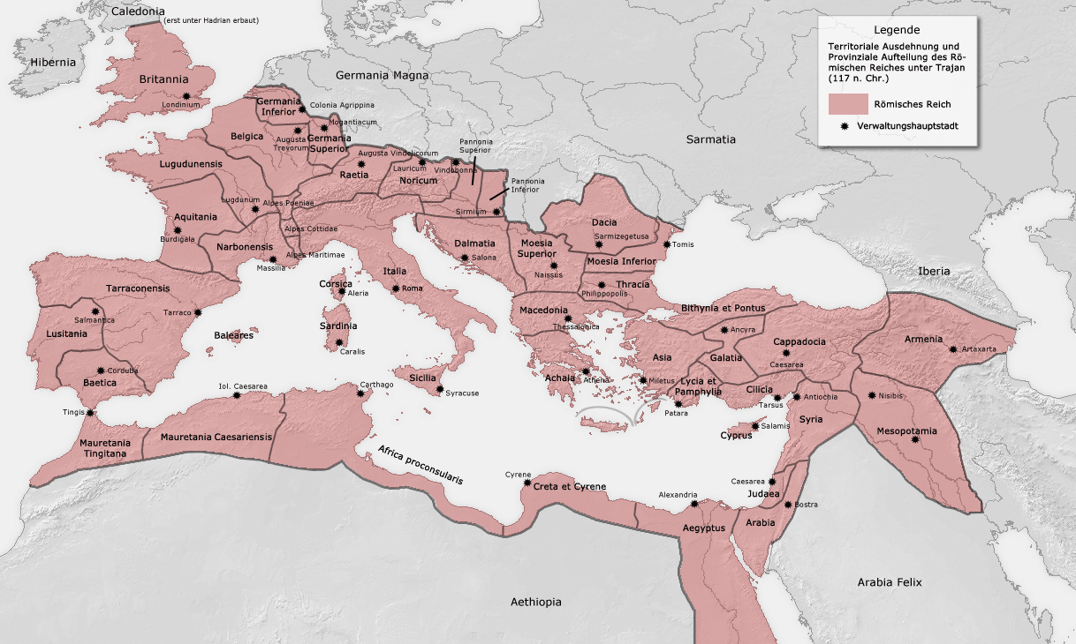
Quelle: wikimedia.org/wikipedia/commons/6/66/Roemischeprovinzentrajan.png (abgerufen am 18.12.2014)
3. Betrachte die Karte. Warum bezeichneten die Römer das Mittelmeer als mare nostrum (unser Meer)? Antworte in vollständigen Sätzen!
……………………………………………………………………………………………………………………………………………………………………………………………………………………………………………………………………………………………………………………………………………………………………………………………………………………………………………………………………………………………………………

Sachthema: Leben im europäischen Mittelalter
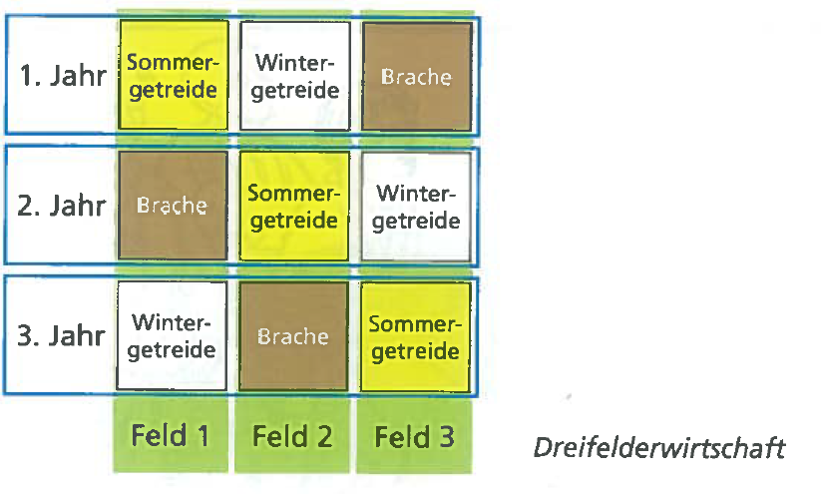
Quelle: ZVS (Hrsg.): Geschichte mit Neugier entdecken. ZVS-Schülerhefte für die Primarschulen der DG, St. Vith 2010, S. 27.
Brache = Land, auf dem nichts angebaut wird

1. Erkläre das Prinzip der Dreifelderwirtschaft
…………………………………………………………………………………………………………………………………………………………………………………………………………………………………………………………………………………………………………………………………………………………………………………………………………………………………………………………………………………………………………………………………………………………………………………………………………………………………………………………………………………………………………………………………………………………………………………………………………………………………………………………………………………………………………………………………………………………………………………………………………………………
2. Warum gab es durch die Dreifelderwirtschaft mehr Nahrungsmittel.
……………………………………………………………………………………………………………………………………………………………………………………………………………………………………………………………………………………………………………………………………………………………………………………………………………………………………………………………………………………………………………
3. Soll man mittelalterliche Burgen noch erhalten? Was denkst du?
Ja, weil…
……………………………………………………………………………………………………………………………………………………………………………………………………………………………………………………………………………………………………………………………………………………………………………………………………………………………………………………………………………………………………………
Nein, weil…
……………………………………………………………………………………………………………………………………………………………………………………………………………………………………………………………………………………………………………………………………………………………………………………………………………………………………………………………………………………………………………

Sachthema: Entdeckungen und Erfindungen
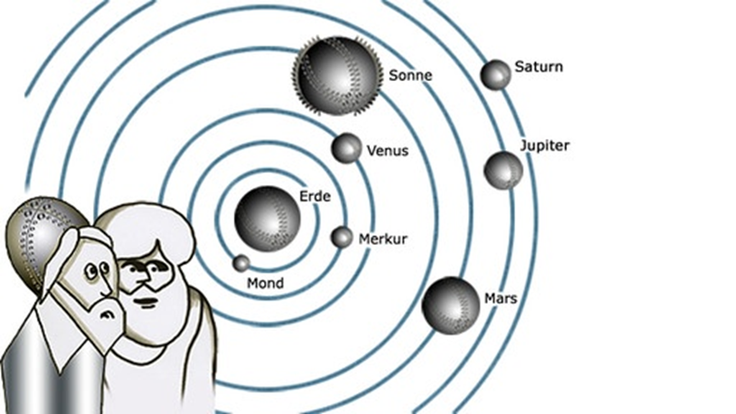

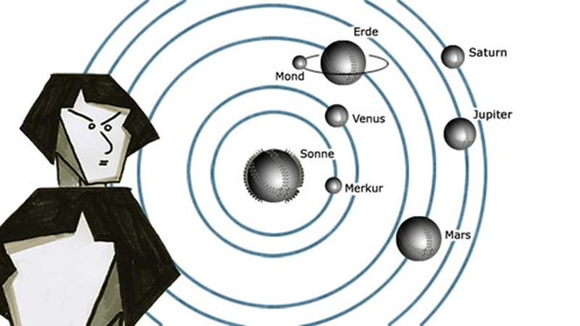
Quelle: http://www.br.de/themen/wissen/galileo-galilei-astronomie-weltbild (abgerufen am 12.10.2015)
1. Schau dir die beiden Bilder an und erkläre folgende Begriffe:
a) Geozentrisches Weltbild:
………………………………………………………………………………………………………………………………………………………………………………………………………………………………………………………………………………………………………
b) Heliozentrisches Weltbild:
………………………………………………………………………………………………………………………………………………………………………………………………………………………………………………………………………………………………………
Sachthema: Bürger in Westeuropa im 20. Jahrhundert
1. Erkläre die Begriffe Diktatur und Demokratie, gib jeweils ein Beispiel.
Diktatur:
……………………………………………………………………………………………………………………………………………………………………………………………………………………………………………………………………………………………………………………………………………………………………………………………………………………………………………………………………………………………………………
Demokratie:
……………………………………………………………………………………………………………………………………………………………………………………………………………………………………………………………………………………………………………………………………………………………………………………………………………………………………………………………………………………………………………

